Алматы облысы,Қарасай ауданы,Қаскелең қаласы
«А.Байжанов атындағы орта мектеп» КММ
Бастауыш сынып мұғалімі: Кенкараева Гулшад Қуанышқызы.

Білім негізі бастауыш сыныпта!
Жалпы білім негізі бастауыштан қаланады.Қандай ұстаз болмасын өз шәкіртінің білімді,саналы,ақылды болып өскенін қалайды.Тәрбиенің сан салалы,күрделі мәселелеріне терең бойлауға бастайтын,күнделікті тұрмыста кездесетін дағдылар арқылы баланың жан дүниесіне әсер ететін білім мен тәрбиенің алғашқы баспалдағы-бастауыш мектеп.
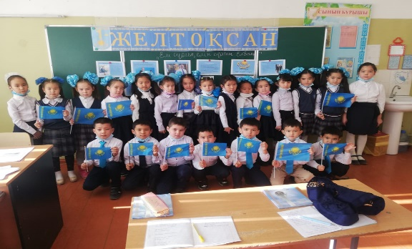
Бастауыш білім беру жүйесінің алғашқы сатысында меңгерілетін дағдылар мен ұғымдардың жиынтық атауы.Бастауыш білім беру сатысында оқушы әріп танып,жаза білуге,дұрыс оқуға,өз ойын еркін ауызша,жазбаша жеткізе білуге,мазмұндауға үйренеді. Қазіргі таңда білім беру жүйесі бастауыш сыныптан бастап жоғарғы деңгейде өзгерді. Әрбір сабаққа қызықты әдіс-тәсілдер жоспарлау,ойын түрлерін жоспарлау,себебі бастауыш сынып оқушылары жас ерекшелігіне қарай ойынға әуестігі болады. «Ойын» сөзі жалпылама құлаққа жақын тимегенімен баланың санасының дамуына қарай сабақты қызықты ойын түрлерімен өткізсек,оқушы тез қабылдай алады. Сондықтан біз бастауыш сынып мұғалімдеріның алдында тұрған міндеттері-педагогикалық шеберліктерін одан әрі шыңдау, ізденімпаз,шығармашыл болу. «Ұстаздан шәкірт озар» демекші, бастауышта жақсы білім алған баланың,әрі қарай оқуыда солай жалғаспақ. Дегенмен әр баланың өзіне қабылдау деңгейі әртүрлі болады,кейбірі жай қабылдаса,кейбірі тез қабылдайды. Мектеп табалдырығын аттаған жас бала ертеңгі ел тұтқасы десек,оларды парасатты,саналы азамат етіп тәрбиелеу-әрбір ұстаздың борышы.Бүгінгі мұғалім кіші мектеп оқушыларына білім беріп қана қоймай,оларды халықтық педагогиканың нәрлі қайнарымен сусындату,әрбір оқушы бойында ұлттық,мінез-құлық,адамгершілік,сыпайылық пен кішіпейілділік қасиеттерін қалыптастыруға,баланың жан дүниесін рухани қазыналармен байытуға,қазақ халқының әдет-ғұрпын,салт-дәстүрін меңгетуге тиіс. Бастауыш сынып мұғалімі пән оқытушы ғана емес,ол-бағбан,баланың болашағына бағыт беруші,бала бойындағы қабілетінің көзін ашушы,қорғанышы деуге болады. Бала жасынан әр нарсеге ерекше көзқараста,қызығушы келеді.Әр заттың сырын біліп,оны жан-жақты танығысы келеді бұл табиғи заңдылық.Сондықтан баланың танымдық қабілетін дамытып,оның өмірге деген көзқарасын қанағаттандыру арқылы оқу-тәрбие процесін қалыптастырамыз.Бала мектепте алған білім тәрбиесін,ертеңгі жеке өмірде тиімді пайдалана білуі керек. Заман талабына сай осыны талап етеді. Ізденімпаз болу, өз қабілетін арттыру,білімге құштар болу, өз ойын еркін жеткізу бұның бәрі заман талабына,уақыт талабына сай білім алу. Керекті жерінде өз шешімін шығаруға үйрену.
Бастауыш сынп мұғалімі өзінің өмірімен,білімімен,зерделігімен,сауаттылығымен,яғни барлық ісімен үлгі болатын тұлғаға айналуы қажет. Мұғалімнің жеке бас үлгісімен біте қайнасқан қасиет болуы керек. Мұғалімнің әрбір сөзінен,әрбір қасиетінен,жүріс-тұрысынан оқушы үлгі алады. Сондықтан бастауыш білім-үздіксіз білім берудің алғашқы басқышы!